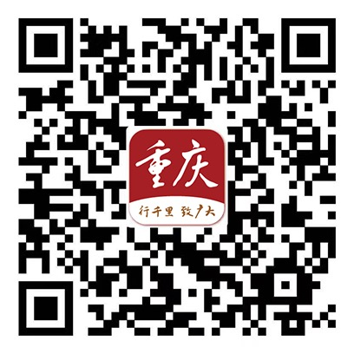
附件1

新重庆客户端二维码

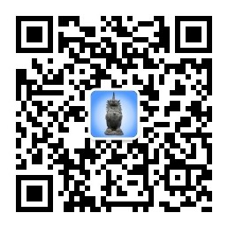

重庆司法微信公众号二维码

